
CARPETA DE CAMPO
Proyecto interdisciplinario
Sistema de gestión inmobiliaria
Gian Franco Arguello
Curso: 5° 1
Escuela Técnica General José de San Martín
Áreas: Proyecto Informático, Análisis de Sistemas, Programación Orientada a Objetos, Redes y Base de Datos

Sección 1: Proyecto interdisciplinario
Esta carpeta de campo documenta, en primera persona, el trabajo que realicé en el proyecto interdisciplinario “Sistema de gestión inmobiliaria”, desarrollado en el curso 5° 1 de la Escuela Técnica General José de San Martín. El proyecto integra los contenidos de cinco espacios curriculares: Proyecto Informático, Análisis de Sistemas, Programación Orientada a Objetos (POO), Redes y Base de Datos. Su producto es una aplicación que organiza información y operaciones propias de una inmobiliaria, como inmuebles, usuarios, alquileres, ventas, publicaciones, ofertas y visitas, y que se encuentra en la rama POO del repositorio del equipo (santetem, s. f.).
La carpeta se refiere únicamente a lo que hice yo. Mi trabajo consistió en desarrollar todas las clases main de Java; en realizar la versión definitiva del diagrama de clases, observando todo lo que se había subido a POO, incluyendo todos los métodos de cada clase y acomodándolos; en elaborar el presupuesto del proyecto; y en colaborar con dos compañeros: ayudé a Jeremías Nieto con las interfaces y con Postman, y a Santiago Díaz con el front end. Algunas partes de las clases que desarrollé fueron modificadas después por Jeremías Nieto, a partir de las observaciones del profesor de Programación Orientada a Objetos, Raúl Alberto Martínez. Esas modificaciones se registran como tales y no se presentan como trabajo mío. Las tareas de los demás integrantes se mencionan solo para dar contexto, siempre con el nombre de quien las realizó (ver Tabla 1).
Tabla 1
Distribución de mi participación en el proyecto
Aporte | Tipo de participación | Personas involucradas
Clases main de Java | Autoría propia de la versión inicial | Algunas partes fueron modificadas después por Jeremías Nieto, por observaciones del profesor Raúl Alberto Martínez
Diagrama de clases definitivo | Autoría propia | Elaborado a partir de todo el material subido a POO
Presupuesto del proyecto | Autoría propia | Elaborado a partir de los recursos identificados y de las etapas del Gantt
Interfaces | Colaboración | Jeremías Nieto
Front end | Ayuda en la tarea | Santiago Díaz
Postman | Ayuda en la tarea | Jeremías Nieto
Para organizar mi trabajo me guié por el diagrama de Gantt del proyecto. Por eso, la documentación del proceso (apartado 1.4) está ordenada por etapas, siguiendo la secuencia de tareas que ese diagrama permitía visualizar. El resto de los apartados sigue la estructura solicitada para la carpeta de campo: definición del problema, investigación inicial, planificación, documentación de procesos, investigación continua, pruebas y validación, problemas técnicos y soluciones, y evaluación técnica final.

1.1 Definición del problema y objetivos

¿Qué problema busco resolver?
El problema que aborda el proyecto es la dificultad de organizar y mantener actualizada la información que maneja una actividad inmobiliaria. En una inmobiliaria conviven datos de distinta naturaleza: las propiedades con sus características (dirección, tipo, superficies, cantidad de habitaciones, baños y cocheras, localidad), las personas que intervienen (propietarios, interesados, personal), las publicaciones, las visitas y las operaciones concretas, como un alquiler o una venta. Cuando esa información se registra de manera dispersa, por ejemplo en planillas separadas, papeles o conversaciones, resulta difícil saber qué propiedad está disponible, quién la ofrece, quién se interesó por ella y en qué estado está cada operación.
Mi parte del problema fue más específica y se ubica en el diseño y la programación orientada a objetos: cómo representar ese conjunto de conceptos en clases Java claras, con atributos y métodos coherentes, y cómo dejar documentada esa estructura en un diagrama de clases que el resto del equipo pudiera consultar. Dicho de otro modo, mi problema técnico fue traducir el dominio inmobiliario a un modelo de objetos que sirviera de base para la persistencia, las interfaces, el front end y las pruebas de los demás compañeros.

¿Por qué es importante resolverlo?
Resolverlo es importante por dos razones. La primera es funcional: una aplicación que concentra la información permite buscar propiedades, relacionarlas con sus propietarios y con las operaciones realizadas, y evita duplicar o perder datos. La segunda es técnica y formativa: en un proyecto grupal, el modelo de clases es el punto de contacto entre todas las partes. Si las clases están bien definidas, quien trabaja en la base de datos, en las rutas web, en las pantallas o en las pruebas puede apoyarse en una misma descripción de qué es un inmueble, qué es un usuario o qué es una oferta. Si el modelo es ambiguo, cada integrante interpreta algo distinto y aparecen inconsistencias.
Además, el proyecto me permitió comprobar algo que se menciona en la teoría, pero que se entiende mejor al practicarlo: una aplicación no es solamente código. Depende del análisis de la necesidad, del diseño, de la persistencia de los datos, de la comunicación entre cliente y servidor y de las pruebas. Por eso es un buen ejemplo de trabajo interdisciplinario.

¿Quién sería el usuario o beneficiario?
Los usuarios previstos son las personas que participan en la gestión inmobiliaria: el personal de una inmobiliaria que carga y administra propiedades y operaciones, y las personas que consultan información de esas propiedades. La aplicación incluye páginas de acceso y registro, lo que indica que se contempló la identificación de usuarios (santetem, s. f.). Un beneficiario indirecto es el propio equipo de desarrollo, porque el modelo y el diagrama de clases facilitan que cada integrante entienda cómo encaja su tarea en el conjunto.
Aclaro que el sistema se desarrolló con fines educativos. No afirmo que haya sido puesto en funcionamiento en una inmobiliaria real ni que cuente con usuarios reales. Los beneficiarios descritos son los destinatarios previstos por el diseño, no usuarios comprobados.

¿Cuál es el objetivo general?
Participar en el diseño y el desarrollo de un sistema de gestión inmobiliaria, aplicando contenidos de Proyecto Informático, Análisis de Sistemas, Programación Orientada a Objetos, Redes y Base de Datos, mediante el desarrollo de las clases main de Java, la elaboración de la versión definitiva del diagrama de clases, la elaboración del presupuesto del proyecto y la colaboración con mis compañeros en interfaces, front end y pruebas con Postman, y documentar con precisión cada uno de mis aportes.

¿Cuáles son los objetivos específicos?
Para cumplir el objetivo general me propuse los siguientes objetivos específicos:
- Interpretar la necesidad que atiende el sistema y el alcance definido por el equipo.
- Identificar las entidades del dominio inmobiliario y las responsabilidades que cada una debía representar.
- Desarrollar todas las clases main de Java, con sus atributos, constructores y métodos.
- Revisar la correspondencia entre las clases, los métodos y el diseño general del sistema.
- Elaborar la versión definitiva del diagrama de clases, observando todo el material subido a POO e incluyendo todos los métodos de cada clase, ordenados con claridad.
- Incorporar las observaciones del profesor y distinguir las modificaciones posteriores realizadas por Jeremías Nieto.
- Colaborar con Jeremías Nieto en las interfaces y en las pruebas con Postman, y con Santiago Díaz en el front end.
- Reflexionar sobre los aprendizajes, las limitaciones y las posibles mejoras, y documentar el proceso de manera ordenada.

¿Cuál es el alcance del proyecto?
Qué incluye mi registro. Incluye las clases main de Java que desarrollé, el diagrama de clases definitivo con todos sus métodos, el presupuesto del proyecto y mi colaboración en interfaces, front end y Postman. En el contexto del proyecto, el repositorio muestra una aplicación con código Java gestionado con Maven, recursos web (HTML, CSS y JavaScript) para páginas de acceso y registro, persistencia mediante Spring Data JPA con MySQL y controladores web para operar sobre inmuebles. Entre las entidades del modelo aparecen Inmueble, Usuario, Captacion, Alquiler, Venta, Oferta, Publicacion, Visita, Tasacion y Caracteristica (santetem, s. f.).
Qué no incluye. No incluye el diseño de la base de datos completa, las tareas de otros integrantes ni cualquier funcionalidad cuya autoría o estado final no pueda verificar. Tampoco incluye el despliegue en un servidor real, la gestión de pagos, la seguridad de nivel profesional ni la medición del rendimiento. La configuración observada en el repositorio corresponde a un entorno de desarrollo local, con una base de datos llamada remax y un servidor en el puerto 8086.

1.2 Investigación inicial

¿Qué conocimientos previos tengo sobre este tema?
Antes de empezar contaba con los conocimientos trabajados en las materias técnicas. En Programación Orientada a Objetos había estudiado los conceptos de clase, objeto, atributo, método, constructor, encapsulamiento y relaciones entre clases (asociación, composición y herencia). En Análisis de Sistemas había trabajado la identificación de necesidades, actores y entidades. En Base de Datos conocía la idea de tablas, claves y relaciones. En Redes tenía la noción de comunicación entre un cliente y un servidor. Estos saberes eran suficientes para encarar la tarea, pero la mayoría los había aplicado en ejercicios aislados y de menor tamaño.
La diferencia entre un ejercicio y un proyecto grupal fue evidente desde el comienzo. Una decisión sobre una clase, como el nombre de un atributo, el tipo de dato o la relación con otra clase, afecta al diagrama, a la persistencia, a las rutas web y a las pruebas. Por eso, antes de escribir código, revisé el material de POO que se había compartido y la estructura de lo que ya estaba subido, para no trabajar con supuestos distintos a los del resto del equipo.

¿Qué tecnologías existen para resolver este problema?
Para construir una aplicación de gestión como esta existen muchas alternativas. En el lado del servidor se pueden usar lenguajes y marcos como Java con Spring, C# con .NET, Python con Django o JavaScript con Node.js. Para guardar los datos se pueden usar bases relacionales, como MySQL, o bases no relacionales. Para la interfaz se pueden usar páginas HTML, CSS y JavaScript, o marcos de front end más complejos. Para el diseño se pueden emplear diagramas UML (Fowler, 2004) y, para verificar los servicios web, herramientas de cliente HTTP como Postman (Postman, s. f.).
En el proyecto, el repositorio muestra la siguiente combinación: Maven como herramienta de construcción, Spring Boot 3.2.5 con Spring Web para la aplicación web y los controladores, Spring Data JPA y Jakarta Persistence para la persistencia, el conector de MySQL para la base de datos y HTML, CSS y JavaScript para las páginas de interfaz (santetem, s. f.). La Tabla 2 resume estas tecnologías y la relación que tuve con cada una.
Tabla 2
Tecnologías observadas en el proyecto y relación con mi tarea
Tecnología | Función en el proyecto | Relación con mi tarea
Java 21 | Lenguaje en el que se escriben las clases | Desarrollé las clases main
Maven | Gestión de dependencias y construcción | Contexto de trabajo
Spring Boot y Spring Web | Aplicación web y controladores | Contexto; base de las rutas que se probaron en Postman
Spring Data JPA y Jakarta Persistence | Relación entre clases y tablas | Las clases del modelo deben ser coherentes con esta capa
MySQL | Motor de base de datos relacional | Contexto
HTML, CSS y JavaScript | Páginas de acceso y registro | Colaboré con Jeremías Nieto y Santiago Díaz
Postman | Envío de solicitudes y revisión de respuestas | Ayudé a Jeremías Nieto
Diagrama de clases (UML) | Documentación visual del diseño | Elaboré la versión definitiva
Nota. Elaboración propia a partir de la revisión del repositorio de la rama POO.

¿Qué alternativas analicé?
Analicé las alternativas en dos niveles. En el nivel del problema, consideré tres formas de organizar la información inmobiliaria: seguir con registros manuales, usar una planilla de cálculo o construir una aplicación con base de datos. En el nivel del diseño, consideré cómo documentar la estructura de clases: con una descripción solo escrita, con un diagrama por cada grupo de clases o con un único diagrama definitivo que reuniera todo. La Tabla 3 compara las alternativas del primer nivel.
Tabla 3
Alternativas para organizar la información inmobiliaria
Alternativa | Ventajas | Desventajas
Registros manuales | No requieren tecnología ni conocimientos previos | Alto riesgo de pérdida, duplicación y errores; búsqueda lenta
Planilla de cálculo | Fácil de usar; permite ordenar y filtrar | Difícil de relacionar muchas entidades; poco control de acceso
Aplicación con base de datos | Datos relacionados, consulta y modificación diferenciadas, posibilidad de varios usuarios | Requiere diseño, configuración y pruebas; mayor complejidad
Nota. Elaboración propia.

¿Por qué elegí esta solución?
La solución adoptada por el equipo fue la aplicación con base de datos, programada en Java, porque era la que mejor permitía aplicar los contenidos de las cinco materias en un producto común. No afirmo haber elegido yo solo todo el conjunto de tecnologías: la selección se debió a la consigna y a los conocimientos del grupo. Lo que sí decidí, dentro de mi tarea, fue documentar el diseño con un único diagrama de clases definitivo. Elegí esa opción porque un diagrama único permite ver de una sola vez las clases, sus métodos y sus relaciones, y facilita comparar el diseño con el código. Con diagramas separados era más fácil que aparecieran diferencias entre ellos.

¿Qué ventajas y desventajas encontré?
Entre las ventajas de la solución están el uso de tecnologías estudiadas en el curso, la separación de responsabilidades en capas (modelo, repositorio, servicio y controlador) y la posibilidad de consultar y modificar la información mediante operaciones distintas. Spring Boot, además, simplifica la configuración inicial de una aplicación web (Spring, s. f.-a), y Spring Data JPA reduce el código necesario para acceder a los datos (Spring, s. f.-b).
Entre las desventajas, la solución exige configurar correctamente la base de datos, mantener la coherencia entre el modelo de clases y el esquema, y probar cada componente. También implica una dependencia fuerte entre las tareas de los integrantes: un cambio en una clase puede obligar a modificar el diagrama, la interfaz o las pruebas. Estas observaciones son criterios técnicos y no resultados de mediciones de rendimiento.

¿Qué fuentes consulté?
Mis fuentes principales fueron la consigna del proyecto, el material de Programación Orientada a Objetos subido para el equipo, las explicaciones y observaciones del profesor Raúl Alberto Martínez y los archivos del propio repositorio (santetem, s. f.). Como apoyo conceptual consulté la bibliografía y la documentación oficial que figuran en la lista de referencias: la guía de Fowler (2004) para el diagrama de clases, la documentación de Java (Oracle, 2023), la de Spring Boot y Spring Data JPA (Spring), la especificación de Jakarta Persistence (Eclipse Foundation, 2022), el manual de MySQL (Oracle, s. f.), la guía de Maven (Apache Maven Project, s. f.), la documentación de Postman (s. f.) y el libro Pro Git (Chacon & Straub, 2014).

1.3 Planificación

¿Qué etapas tendrá el proyecto?
Organicé mi trabajo en nueve etapas, que siguen la secuencia del diagrama de Gantt del proyecto: (1) comprensión del problema, (2) análisis y reconocimiento de entidades, (3) desarrollo de las clases main de Java, (4) revisión docente y modificaciones posteriores, (5) diagrama de clases definitivo, (6) colaboración en las interfaces, (7) colaboración en el front end, (8) colaboración con Postman y (9) integración, revisión final y documentación. El diagrama de Gantt es una herramienta que representa las tareas sobre una línea de tiempo y permite ver su orden y su duración estimada (Project Management Institute, 2021). Me sirvió para ubicar mi aporte dentro del trabajo grupal y para identificar de qué tareas de otros dependía la mía.
Figura 1
Planificación del proyecto mediante diagrama de Gantt
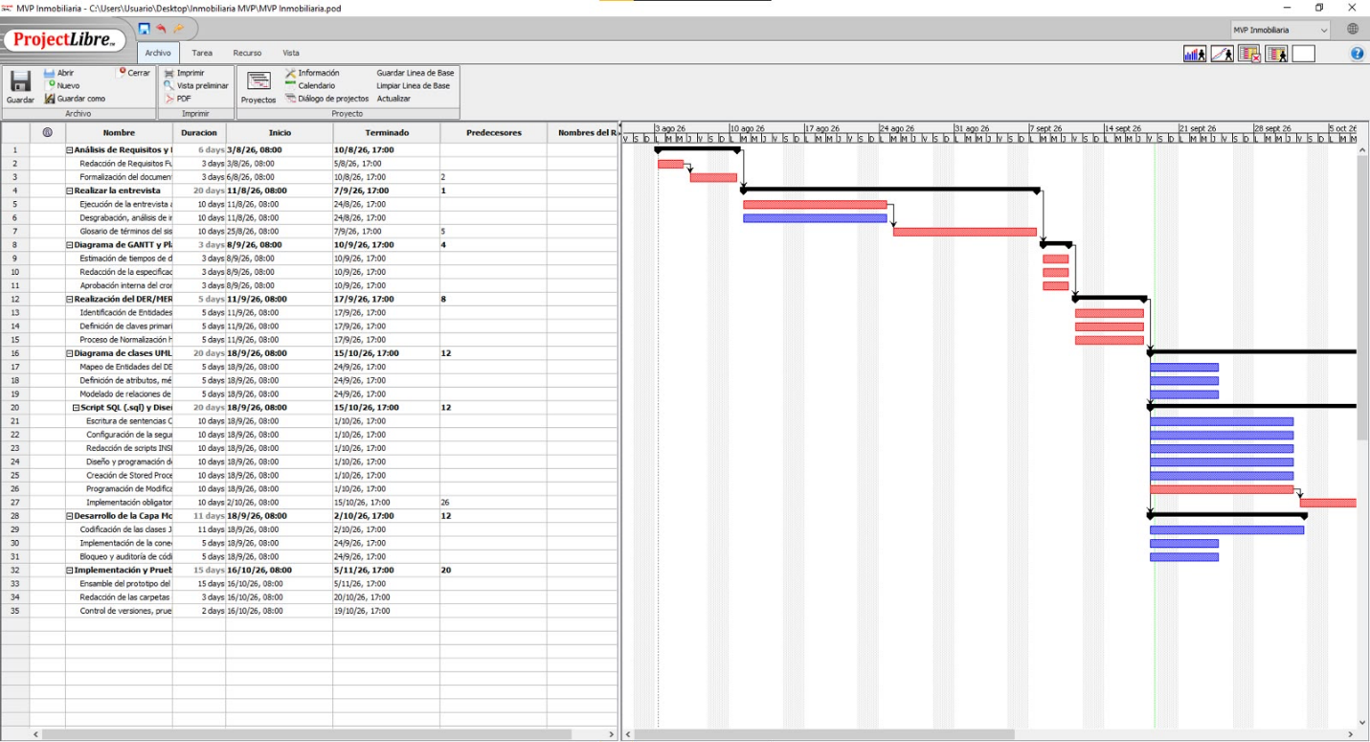
Nota. Fuente: elaboración del equipo.

¿Cuánto tiempo estimé para cada etapa?
Las duraciones y las fechas de cada etapa son las que establece el diagrama de Gantt del equipo. No las reconstruyo de memoria para evitar consignar datos inexactos
Tabla 4
Cronograma de mis etapas de trabajo
Etapa | Actividad | Tipo de participación
1 | Comprensión del problema | Propia
2 | Análisis y reconocimiento de entidades | Propia
3 | Desarrollo de las clases main de Java | Propia
4 | Revisión docente y modificaciones posteriores | Modificaciones de Jeremías Nieto
5 | Diagrama de clases definitivo | Propia
6 | Colaboración en las interfaces | Con Jeremías Nieto
7 | Colaboración en el front end | Con Santiago Díaz
8 | Colaboración con Postman | Con Jeremías Nieto
9 | Integración, revisión y documentación | Propia

¿Qué herramientas voy a utilizar?
Para el desarrollo utilicé Spring Tool Suite, para escribir y revisar las clases Java, y el proyecto Maven del repositorio para que las dependencias estuvieran resueltas. Para el control de versiones se utilizó GitHub, que permite trabajar en ramas y revisar el historial de cambios. Para el diagrama de clases utilicé una herramienta de diagramación UML. Para la planificación, el diagrama de Gantt. Para las pruebas de servicios web, colaboré con Postman.

¿Qué recursos necesito?
Los recursos fueron de tres tipos. Recursos de conocimiento: el material de POO compartido, las explicaciones del profesor y la documentación oficial de las tecnologías. Recursos técnicos: una computadora con Spring Tool Suite, acceso al repositorio del equipo y una base de datos MySQL local para el entorno de desarrollo. Recursos humanos: la comunicación con Jeremías Nieto y Santiago Díaz, y las observaciones de los profesores, sin las cuales no habría podido ajustar el diseño.

¿Cuál es el presupuesto del proyecto?
Además del desarrollo de las clases y del diagrama, yo elaboré el presupuesto del proyecto. Un presupuesto es una estimación ordenada de los costos que implica llevar adelante un proyecto y sirve para decidir con anticipación qué recursos se necesitan y cuánto representan. En un proyecto de software, esos costos suelen agruparse en recursos humanos (horas de trabajo de cada integrante), recursos técnicos (equipos, licencias y herramientas) y servicios de infraestructura (base de datos y servidor).
Para elaborarlo partí de los recursos que describí en el apartado anterior y de las etapas del diagrama de Gantt, de modo que cada costo quedara asociado a una tarea concreta del proyecto. El detalle y los importes del presupuesto se presentan en el Apéndice A, como evidencia de este aporte. Se trata de una estimación con fines académicos; no afirmo que corresponda a gastos efectivamente realizados.

¿Cómo organizaré el trabajo?
Organicé el trabajo siguiendo tres criterios. Primero, el orden del Gantt, para no adelantar tareas que dependían de otras. Segundo, la separación entre lo propio y lo colaborativo: las etapas 1, 2, 3, 5 y 9 son de autoría propia, mientras que las etapas 6, 7 y 8 son de colaboración y se registran como apoyo a la tarea de cada compañero. Tercero, la comunicación frecuente con el equipo, para que cualquier cambio en una clase se reflejara en el diagrama y fuera conocido por quienes trabajaban en interfaces, front end y pruebas.

1.4 Documentación de procesos (desarrollo paso a paso)
Este apartado describe el desarrollo organizado por etapas, siguiendo el diagrama de Gantt. En cada etapa explico qué debía lograr, el procedimiento, las herramientas, las decisiones técnicas, el motivo de cada decisión, el resultado y la evidencia que lo respalda.

Etapa 1 – Comprensión del problema
Qué debía lograr. Entender qué necesidad intentaba atender el sistema, qué producto esperaba el equipo y cuál sería mi parte. Era necesario distinguir el problema general (gestionar información inmobiliaria) de las funciones concretas previstas, para no diseñar clases sin un propósito claro.
Procedimiento paso a paso.
- Leí la consigna del proyecto y el material de cada materia que se había compartido.
- Marqué los conceptos y requerimientos que aparecían de forma explícita (propiedades, personas, operaciones, publicaciones).
- Identifiqué los usuarios previstos y los datos que cada uno necesitaba manejar.
- Anoté las dudas para consultarlas con el equipo o con el profesor.
- Conversé con los compañeros para confirmar cómo se repartirían las tareas y qué esperaba cada uno del modelo de clases.
Herramientas. Consigna del proyecto, material de POO, anotaciones personales, Spring Tool Suite y el diagrama de Gantt.
Decisiones técnicas y justificación. Decidí empezar por la comprensión del problema antes de escribir cualquier clase. Esa decisión evitó tratar las clases como elementos aislados y me permitió ver que el dominio inmobiliario gira alrededor del inmueble y de las personas y operaciones que se vinculan con él.
Resultado. Una base de trabajo para reconocer las entidades principales, como inmueble y usuario, que luego aparecen en el código del repositorio.

Etapa 2 – Análisis y reconocimiento de entidades
Qué debía lograr. Organizar la información del dominio y definir qué conceptos serían clases del modelo. Esta etapa corresponde al puente entre Análisis de Sistemas y Programación Orientada a Objetos.
Procedimiento paso a paso.
- Revisé el material subido a POO para ver qué clases y relaciones ya estaban planteadas.
- Listé los sustantivos importantes del dominio, porque en el análisis orientado a objetos los sustantivos suelen sugerir clases y los verbos suelen sugerir métodos (Fowler, 2004).
- Agrupé los conceptos relacionados, por ejemplo todo lo que se vincula con las operaciones sobre un inmueble: alquiler, venta, oferta y visita.
- Definí qué información debía guardar cada entidad y qué comportamiento debía tener.
- Contrasté mi lista con lo que aparecía en el repositorio para no duplicar ni contradecir lo ya definido.
En el modelo aparecen entidades como Inmueble, Usuario, Captacion, Alquiler, Venta, Oferta, Publicacion, Visita, Tasacion y Caracteristica (santetem, s. f.). La Tabla 5 resume qué representa cada una en el dominio inmobiliario; el detalle exacto de cada clase corresponde al diseño acordado por el equipo.
Tabla 5
Entidades principales del dominio inmobiliario
Entidad | Qué representa en el dominio
Inmueble | La propiedad en sí, con datos como dirección, tipo, superficies, habitaciones, baños, cocheras y localidad
Usuario | La persona que utiliza el sistema
Captacion | La incorporación de un inmueble a la cartera de la inmobiliaria; vincula al inmueble con su propietario
Alquiler | Operación de alquiler de un inmueble
Venta | Operación de venta de un inmueble
Oferta | Propuesta realizada sobre un inmueble
Publicacion | Aviso mediante el cual se ofrece un inmueble
Visita | Recorrido de una persona interesada por un inmueble
Tasacion | Valoración económica de un inmueble
Caracteristica | Rasgo adicional que describe a un inmueble

Herramientas. Material de POO, repositorio del equipo y anotaciones.
Decisiones técnicas y justificación. Decidí agrupar los conceptos por afinidad, y no por el orden en que aparecían en el material, porque eso hacía más legible la estructura y facilitaba conversar sobre responsabilidades compartidas. También decidí tomar al inmueble como entidad central, ya que las demás se relacionan con él.
Resultado. Un listado ordenado de entidades, con su información y sus relaciones, que usé como punto de partida para programar las clases.

Etapa 3 – Desarrollo de las clases main de Java
Qué debía lograr. Desarrollar todas las clases main de Java del sistema. Esta fue mi tarea principal y la que sostiene el resto de mi aporte, porque las demás tareas del equipo se apoyaban en estas clases.
Procedimiento paso a paso.
- Para cada entidad definí la clase con sus atributos, eligiendo el tipo de dato adecuado a cada uno (texto, número, fecha o referencia a otra clase).
- Declaré el encapsulamiento: atributos privados con métodos de acceso, de modo que la información se manipule solo mediante métodos de la propia clase.
- Escribí los constructores y los métodos propios de cada clase.
- Establecí las relaciones entre clases, por ejemplo la vinculación de un inmueble con su captación y su propietario.
- Revisé que los nombres y la organización fueran consistentes entre las clases, para que el código se pudiera leer y mantener.
- Volví sobre cada clase para verificar que coincidiera con lo planteado en el diseño y con lo que necesitaban las demás partes del sistema.
Herramientas. El proyecto Maven del repositorio, Spring Tool Suite (Apache Maven Project). Como el proyecto usa Spring Data JPA y Jakarta Persistence, las clases del modelo se relacionan con anotaciones de entidad, tablas, columnas y relaciones
Decisiones técnicas y justificación. Tomé tres decisiones principales. La primera fue mantener cada clase centrada en una única responsabilidad: la clase Inmueble representa la propiedad y sus datos, y no mezcla lo que corresponde a una operación como un alquiler o una venta. Esto reduce el acoplamiento y facilita los cambios. La segunda fue expresar las relaciones entre clases mediante referencias entre objetos, en lugar de repetir datos en cada clase, para evitar la duplicación de información. La tercera fue respetar las convenciones de Java para los nombres y la estructura, de manera que el código fuera comprensible para mis compañeros y para el profesor.
Resultado. Una primera versión de las clases main de Java, que fue la base sobre la que trabajaron mis compañeros y sobre la que más adelante se hicieron los ajustes de la etapa 4.
Figura 3
Ejemplo de clase del modelo en Spring Tool Suite
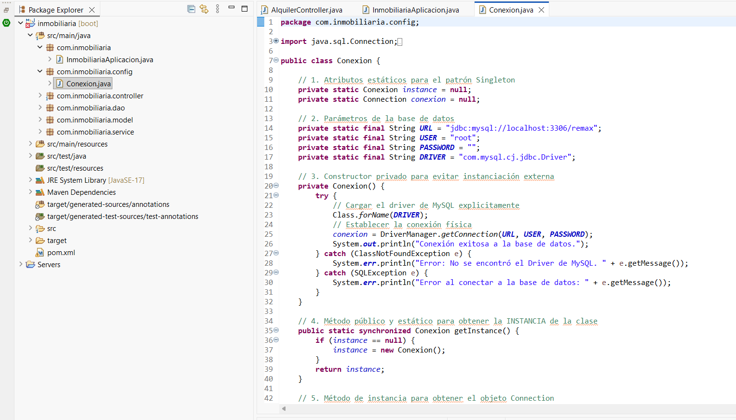
Nota. Captura de una de las clases que desarrollé. Fuente: elaboración propia.

Etapa 4 – Revisión docente y modificaciones posteriores
Qué debía lograr. Incorporar las observaciones del profesor de Programación Orientada a Objetos, Raúl Alberto Martínez, sobre el trabajo realizado, y registrar de manera clara qué cambios se hicieron después de mi versión inicial.
Procedimiento paso a paso.
- Presenté la versión inicial de las clases.
- El profesor realizó observaciones sobre algunas partes.
- A partir de esas observaciones, Jeremías Nieto modificó algunas partes de las clases.
- Revisé los cambios para entender qué se había modificado y por qué.
- Registré esta secuencia para diferenciar el desarrollo inicial, que fue mío, de las modificaciones posteriores, que realizó Jeremías Nieto.
Herramientas. Observaciones del profesor, historial de cambios del repositorio y comunicación con el equipo (Chacon & Straub, 2014).
Decisiones técnicas y justificación. Decidí no trabajar sobre las mismas partes al mismo tiempo que Jeremías, y consultar antes de tocar lo que él estaba ajustando. El motivo es que modificar el mismo archivo en paralelo suele generar conflictos de integración. También decidí documentar esta etapa por separado, porque el respeto por la autoría exige distinguir quién hizo cada parte.
Resultado. Las clases quedaron ajustadas a las observaciones del profesor. Aprendí que la retroalimentación es parte normal del proceso de desarrollo y que una versión inicial no pierde valor porque luego se mejore.

Etapa 5 – Diagrama de clases definitivo
Qué debía lograr. Elaborar la versión definitiva del diagrama de clases del sistema, observando todo lo subido a POO, incluyendo todos los métodos de cada clase y acomodando los elementos para que el diseño pudiera leerse con claridad.
Procedimiento paso a paso.
- Revisé todo el material subido a POO, incluidas las clases y la estructura del proyecto.
- Localicé todas las clases relevantes y las representé como rectángulos de tres compartimentos: nombre, atributos y métodos (Fowler, 2004).
- Incorporé todos los métodos que existen en cada clase, sin omitir ninguno.
- Dibujé las relaciones entre clases y su cardinalidad, de modo que se viera cuántos objetos de una clase pueden vincularse con otra.
- Acomodé las clases en el espacio para evitar cruces de líneas y agrupar las que están más relacionadas.
- Verifiqué el diagrama contra el código, clase por clase, y corregí las diferencias.
Herramientas. Una herramienta de diagramación UML y el material de POO.
Decisiones técnicas y justificación. Decidí hacer un único diagrama definitivo en lugar de varios parciales, porque permite ver todo el sistema de una vez y compara más fácilmente con el código. Decidí incluir todos los métodos y no solo los principales, porque el diagrama también funciona como referencia para quienes programan las rutas, las interfaces y las pruebas. Por último, decidí agrupar visualmente las clases por afinidad, como las operaciones asociadas al inmueble, para que el diagrama fuera legible.
Resultado. La versión definitiva del diagrama de clases, que sirvió como documento de consulta para comunicar la organización general al equipo. Como el proyecto pudo cambiar después, cualquier diferencia entre el diagrama y el código final debe anotarse y no ocultarse.
Figura 6
Diagrama de clases definitivo
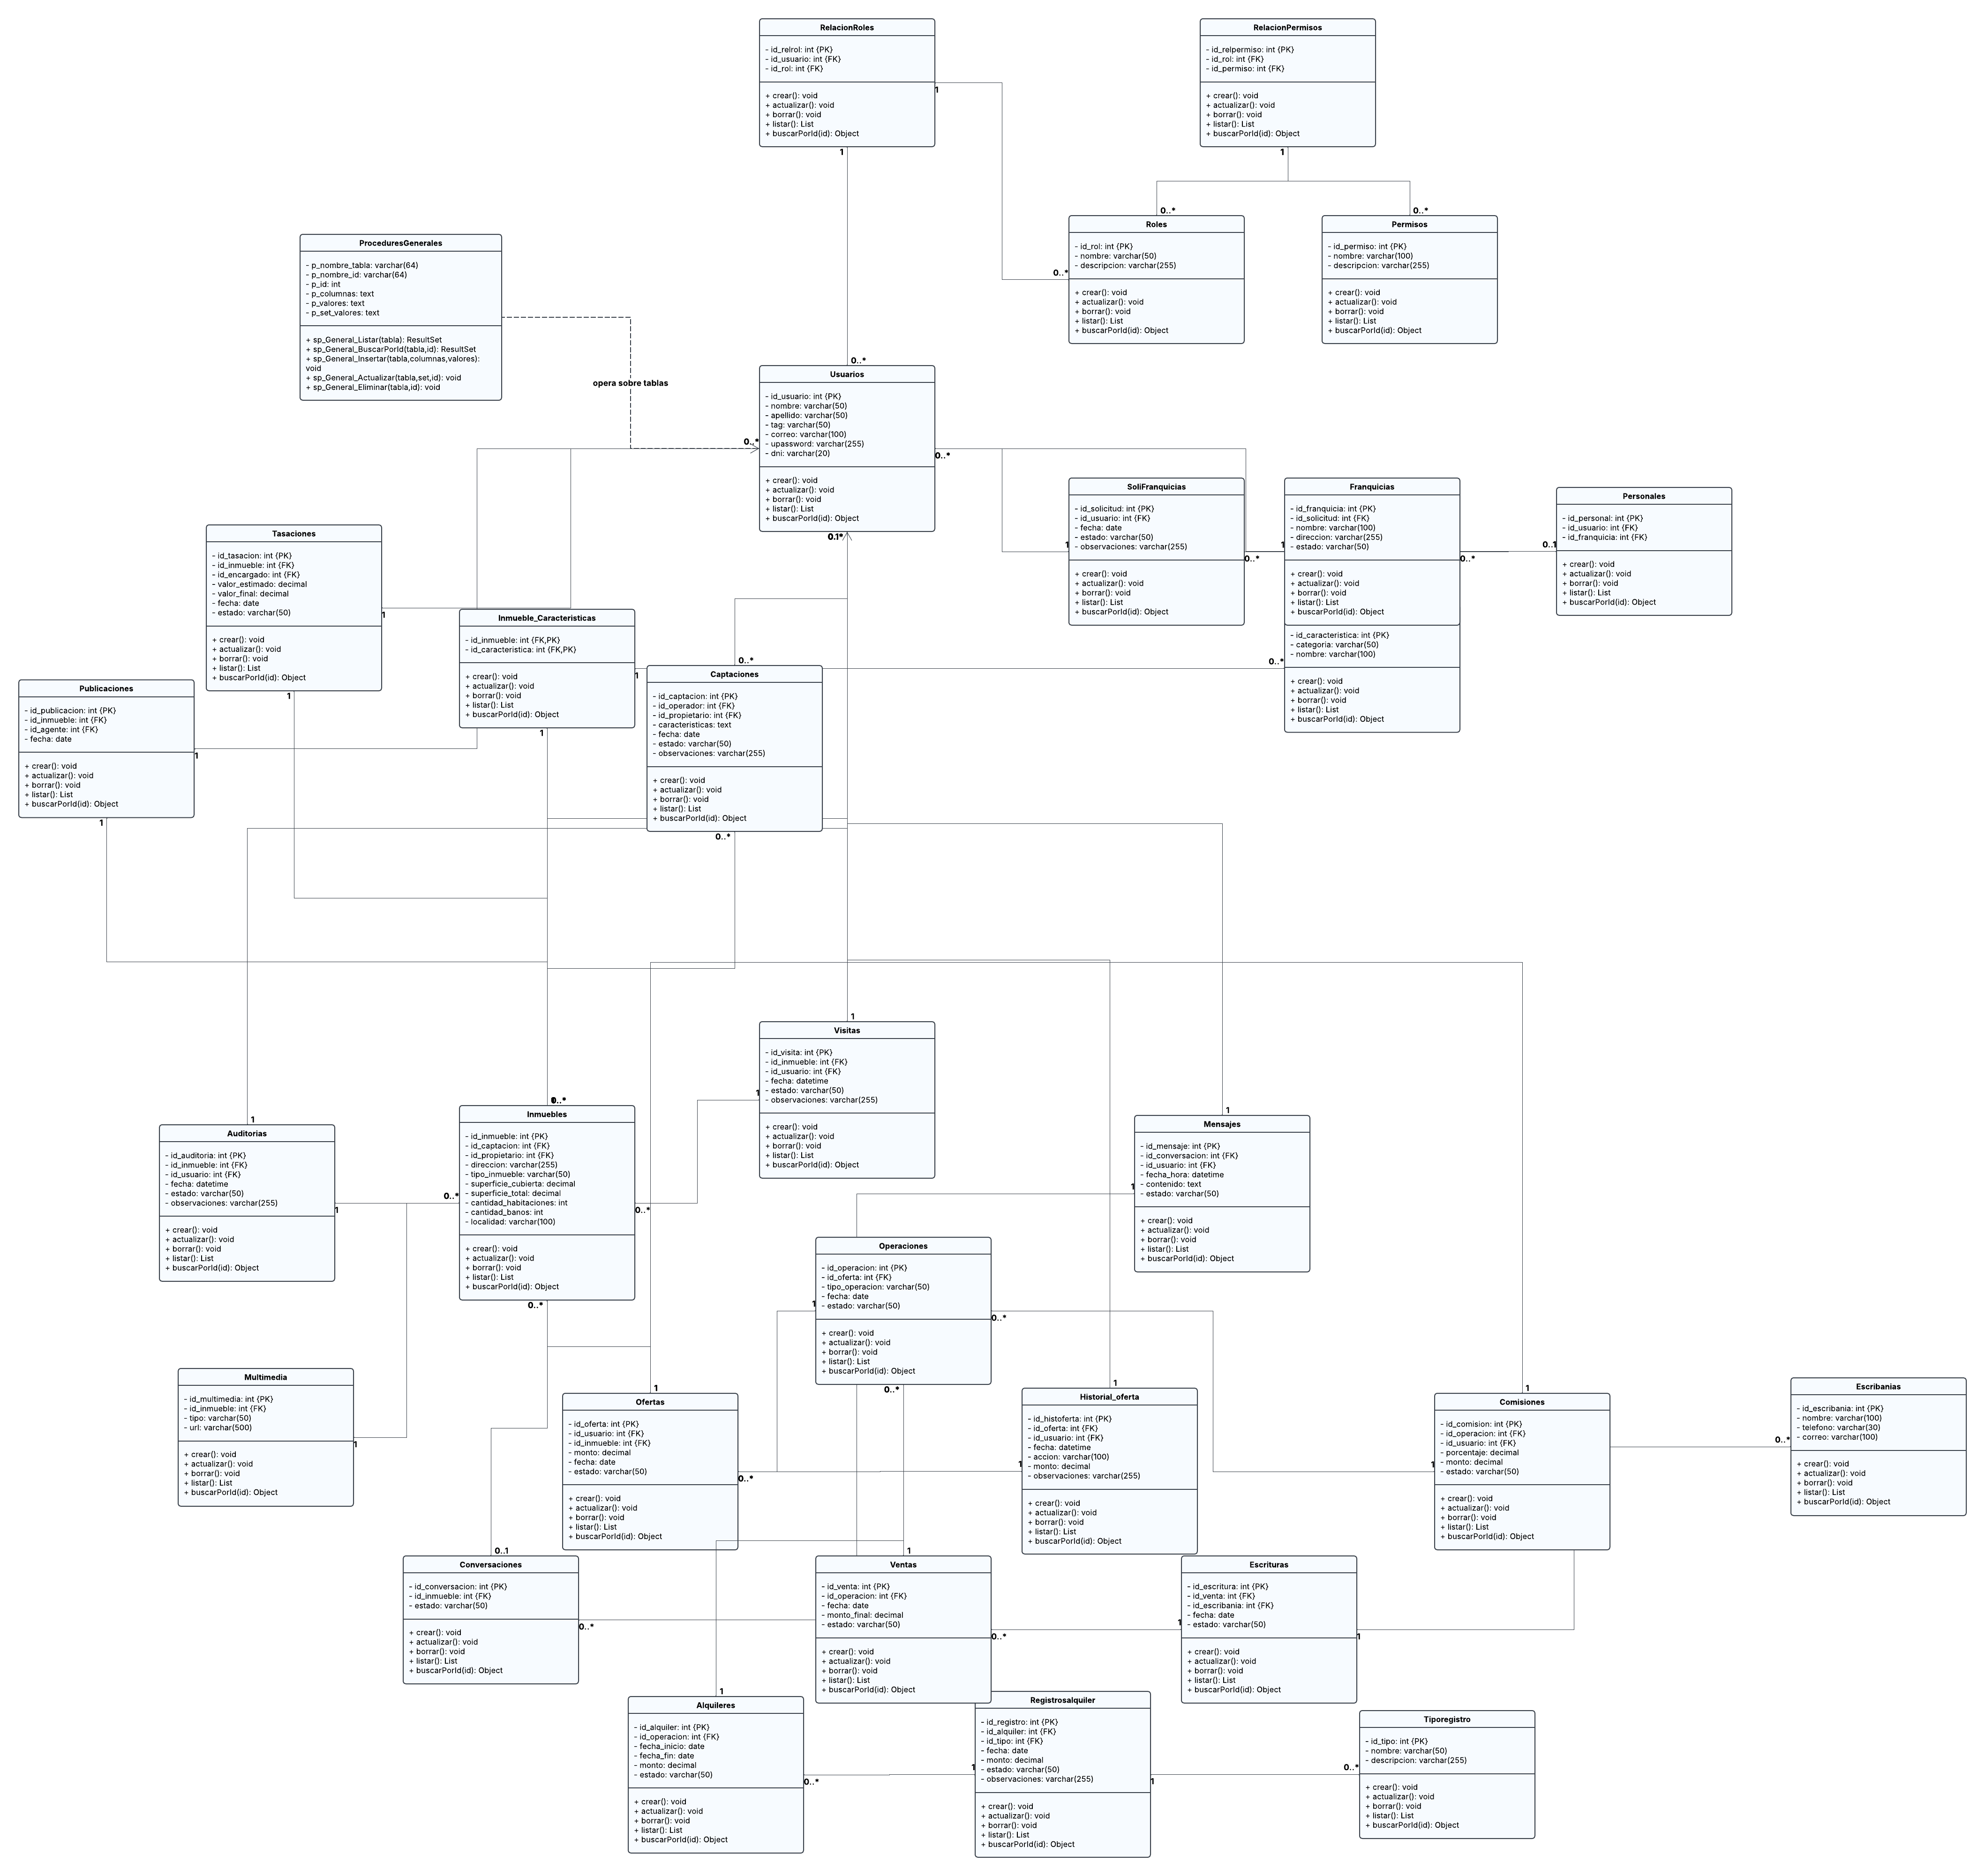
Nota. Fuente: elaboración propia a partir del material de POO y del proyecto del equipo.

Etapa 6 – Colaboración en las interfaces
Qué debía lograr. Ayudar a Jeremías Nieto a elaborar las interfaces. Mi participación fue de apoyo dentro de una tarea compartida, y no de autoría exclusiva. Las interfaces conectan las operaciones del sistema con la forma en que las personas interactúan con él, por lo que deben ser coherentes con el modelo de clases.
Procedimiento paso a paso.
- Conversé con Jeremías sobre qué datos debía mostrar y pedir cada pantalla.
- Le aporté la información de las clases: qué atributos tenía cada entidad y cuáles eran obligatorios.
- Revisé que los campos de las pantallas coincidieran con los atributos del modelo.
- Colaboré en la revisión de la navegación entre pantallas.
- Señalé las diferencias entre lo que mostraba la interfaz y lo que definía el diagrama, para que él las ajustara.
Herramientas. Diagrama de clases, páginas HTML, CSS y JavaScript del repositorio (Mozilla, s. f.; santetem, s. f.).
Decisiones técnicas y justificación. Mi criterio fue que los campos de la interfaz salieran del modelo, y no al revés. Si las pantallas piden datos que el modelo no tiene, o si omiten datos obligatorios, aparecen errores al registrar información. Por eso conviene tomar las clases como referencia.
Resultado. Interfaces más coherentes con el modelo. La autoría de las pantallas corresponde a Jeremías Nieto; el repositorio contiene páginas de acceso y registro, pero la existencia de esos archivos no indica por sí sola quién escribió cada uno.
Figura 7
Pantalla de las interfaces en la que colaboré
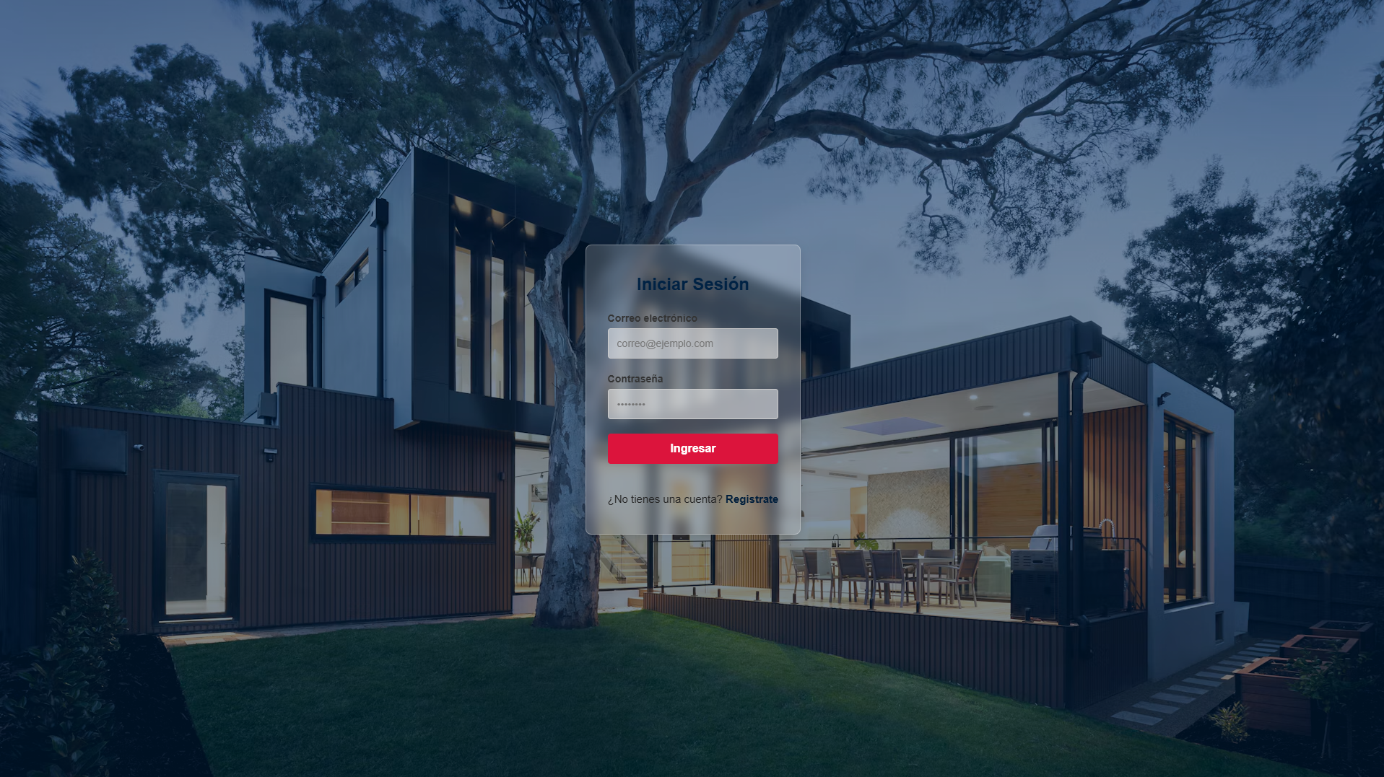
Nota. La pantalla fue desarrollada por Jeremías Nieto; mi aporte fue de apoyo. Fuente: elaboración propia.

Etapa 7 – Colaboración en el front end
Qué debía lograr. Ayudar a Santiago Díaz con el front end, que es la parte del sistema con la que interactúa el usuario. Mi ayuda me permitió observar el vínculo entre la lógica del sistema y su presentación visual.
Procedimiento paso a paso.
- Revisé con Santiago qué información debía mostrar cada elemento de la interfaz.
- Le expliqué cómo se relacionaban los datos del modelo, para que los mostrara con el nombre y el formato correctos.
- Conversé sobre problemas puntuales de la presentación y cómo resolverlos.
- Probé la pantalla en conjunto y anoté las diferencias que veía.
Herramientas. HTML, CSS, JavaScript y el navegador (Mozilla, s. f.).
Decisiones técnicas y justificación. Decidí ayudar desde mi conocimiento del modelo, que es el área que mejor dominaba, y no reescribir partes del front end. Con esto cuidé que la responsabilidad sobre esas tareas siguiera siendo de Santiago y que mi colaboración fuera útil sin pisar su trabajo.
Resultado. Una mejor correspondencia entre lo que el sistema guarda y lo que el usuario ve. El front end es una tarea de Santiago Díaz; mi aporte fue de ayuda.

Etapa 8 – Colaboración con Postman
Qué debía lograr. Ayudar a Jeremías Nieto con Postman, tarea que realizó él. Esta herramienta permite enviar solicitudes HTTP a un servicio web y observar sus respuestas, lo que sirve para comprobar que las operaciones del sistema funcionan sin depender de la interfaz (Postman, s. f.).
Procedimiento paso a paso.
- Revisé con Jeremías qué operaciones debían probarse. El controlador de inmuebles ofrece operaciones para listar, buscar por identificador, registrar, modificar, actualizar el precio y eliminar (santetem, s. f.).
- Le expliqué qué datos de la clase Inmueble se necesitaban para cada solicitud.
- Revisamos qué método HTTP correspondía a cada operación: GET para consultar, POST para crear, PUT para reemplazar, PATCH para modificar parcialmente y DELETE para eliminar (Dusseault & Snell, 2010; Fielding & Reschke, 2014).
- Definimos cuál era el resultado esperado de cada solicitud antes de enviarla.
- Comparé las respuestas obtenidas con lo esperado.
Herramientas. Postman, la aplicación en ejecución en el entorno de desarrollo local (puerto 8086) y el diagrama de clases.
Decisiones técnicas y justificación. Propuse definir el resultado esperado antes de ejecutar cada solicitud. De esta manera, una prueba deja de ser una exploración y pasa a ser una comprobación, porque se sabe qué se espera. También acordamos usar datos de prueba y no datos reales.
Resultado. Un conjunto de solicitudes que permitió revisar las operaciones sobre inmuebles. La ejecución de las pruebas en Postman fue tarea de Jeremías Nieto; yo lo ayudé. No afirmo haber probado personalmente cada una de las operaciones.
Figura 9
Solicitud de Postman revisada en colaboración
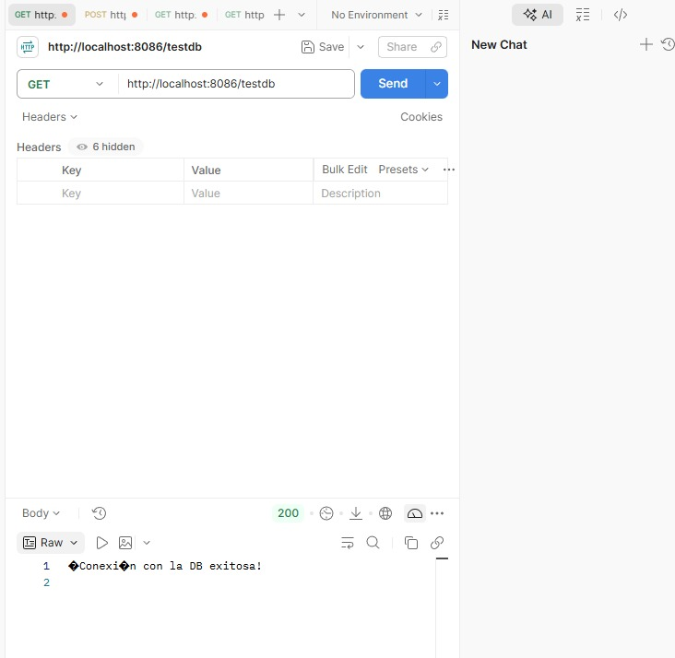
Nota. Captura sin credenciales ni datos personales. Fuente: elaboración propia.

Etapa 9 – Integración, revisión final y documentación
Qué debía lograr. Revisar la coherencia general entre las clases, el diagrama y las partes de mis compañeros, y documentar todo el proceso en esta carpeta.
Procedimiento paso a paso.
- Comparé el diagrama definitivo con el código vigente.
- Revisé qué cambios posteriores se habían incorporado y quién los realizó.
- Verifiqué que los nombres de las clases y los métodos coincidieran en el diagrama, en el código y en las pruebas.
- Anoté las limitaciones observadas, como los marcadores de conflicto de Git que aparecen en algunos archivos de la rama.
- Redacté esta carpeta de campo, distinguiendo mi trabajo del de los demás.
Herramientas. Repositorio, diagrama de clases, historial de cambios y un procesador de textos en formato APA.
Decisiones técnicas y justificación. Decidí documentar las limitaciones tal como las observé, y no omitirlas. Una carpeta de campo tiene valor porque es una descripción honesta del proceso, y no una presentación de un resultado perfecto.
Resultado. Esta carpeta, que reúne el proceso, la evidencia y la evaluación de mi trabajo.

1.5 Investigación continua
Durante el desarrollo aparecieron preguntas que no estaban resueltas al comienzo. Este apartado registra cinco investigaciones que realicé mientras trabajaba. Para cada una indico el problema, lo que no sabía resolver, la información que busqué, el concepto que aprendí, cómo lo apliqué y si cambió alguna decisión.

Investigación Nº 1 – Cómo representar las relaciones entre clases
Qué problema apareció. Al desarrollar las clases y al preparar el diagrama, debía decidir cómo vincular entidades como Inmueble, Captacion y Usuario sin duplicar información.
Qué no sabía resolver. No tenía claro cuándo una relación debía representarse como una simple asociación, cuándo como una composición y cómo expresar cuántos objetos pueden participar de cada lado.
Qué información busqué y qué fuente consulté. Revisé el material de POO y la guía de Fowler (2004) sobre diagramas de clases, que explica la asociación, la multiplicidad y la navegabilidad.
Qué concepto nuevo aprendí. Aprendí que la multiplicidad (por ejemplo, uno a muchos) forma parte del diseño y no es un detalle decorativo: indica cuántos objetos de una clase pueden relacionarse con otra y condiciona después la base de datos.
Cómo lo apliqué en el proyecto. Representé las relaciones con su multiplicidad en el diagrama definitivo y las reflejé en las clases mediante referencias entre objetos.
Si cambió alguna decisión técnica. Sí. Antes pensaba representar los vínculos como datos repetidos en cada clase; después decidí usar referencias entre objetos para evitar duplicaciones.

Investigación Nº 2 – La separación en capas: modelo, repositorio, servicio y controlador
Qué problema apareció. Para entender dónde encajaban mis clases dentro del proyecto necesitaba distinguir la estructura de datos, la lógica y las rutas de acceso.
Qué no sabía resolver. No sabía con precisión cuál era la responsabilidad de cada capa ni por qué convenía separarlas.
Qué información busqué y qué fuente consulté. Consulté la documentación de Spring Boot y de Spring Data JPA (Spring, s. f.-a, s. f.-b) y observé la organización de paquetes visible en el repositorio (santetem, s. f.).
Qué concepto nuevo aprendí. Aprendí que el modelo representa los datos y su comportamiento propio, el repositorio se ocupa del acceso a los datos, el servicio concentra la lógica de la aplicación y el controlador expone las operaciones como rutas web. Esta separación reduce las dependencias entre partes.
Cómo lo apliqué en el proyecto. Me ayudó a que mis clases se centraran en representar la información, sin incluir lógica que correspondiera a otras capas.
Si cambió alguna decisión técnica. No cambió una decisión previa, pero reforzó la de mantener cada clase con una única responsabilidad.

Investigación Nº 3 – Cómo se vincula una clase con una tabla
Qué problema apareció. El proyecto usa una base de datos MySQL, por lo que las clases del modelo debían poder asociarse con tablas y columnas.
Qué no sabía resolver. No tenía claro cómo se expresa esa correspondencia en el código.
Qué información busqué y qué fuente consulté. Revisé la especificación de Jakarta Persistence (Eclipse Foundation, 2022), la documentación de Spring Data JPA (Spring, s. f.-b) y el manual de MySQL (Oracle, s. f.).
Qué concepto nuevo aprendí. Aprendí que, con la persistencia basada en JPA, una clase se marca como entidad, que sus atributos se corresponden con columnas y que las relaciones entre clases se transforman en relaciones entre tablas.
Cómo lo apliqué en el proyecto. Lo tuve presente al definir atributos y relaciones, para que el modelo fuera coherente con el esquema relacional.
Si cambió alguna decisión técnica. Sí, en un aspecto: dejé de pensar el modelo solo como objetos en memoria y empecé a diseñarlo teniendo en cuenta cómo se iba a guardar.

Investigación Nº 4 – Métodos HTTP y operaciones sobre los recursos
Qué problema apareció. Al ayudar con Postman necesitaba entender qué método HTTP correspondía a cada operación sobre los inmuebles.
Qué no sabía resolver. No sabía con seguridad la diferencia entre PUT y PATCH, ni qué resultado debía esperarse de cada solicitud.
Qué información busqué y qué fuente consulté. Consulté la documentación de Postman (s. f.), el estándar de HTTP (Fielding & Reschke, 2014), la definición del método PATCH (Dusseault & Snell, 2010) y la descripción del estilo arquitectónico REST (Fielding, 2000).
Qué concepto nuevo aprendí. Aprendí que GET consulta, POST crea, PUT reemplaza un recurso completo, PATCH aplica una modificación parcial y DELETE elimina. Esto explica por qué el controlador tiene una operación aparte para actualizar solo el precio.
Cómo lo apliqué en el proyecto. Lo usé para explicar a Jeremías qué esperar de cada solicitud y para definir los resultados esperados de las pruebas.
Si cambió alguna decisión técnica. No cambió una decisión técnica, pero sí mi manera de colaborar: empecé a proponer el resultado esperado antes de ejecutar cada prueba.

Investigación Nº 5 – Conflictos de integración en Git
Qué problema apareció. En la rama consultada del repositorio aparecen marcadores de conflicto de Git en algunos archivos.
Qué no sabía resolver. No sabía cómo se produce un conflicto ni cómo debía resolverse correctamente.
Qué información busqué y qué fuente consulté. Consulté el libro Pro Git (Chacon & Straub, 2014), en particular lo referido a ramas y a la fusión de cambios.
Qué concepto nuevo aprendí. Aprendí que un conflicto aparece cuando dos personas modifican la misma parte de un archivo y Git no puede decidir cuál versión conservar. Los marcadores deben resolverse a mano y eliminarse antes de integrar.
Cómo lo apliqué en el proyecto. Lo apliqué como criterio de trabajo: coordinar con Jeremías para no editar a la vez las mismas partes y revisar el historial antes de afirmar quién cambió qué.
Si cambió alguna decisión técnica. Sí. Decidí documentar esos marcadores como una limitación pendiente y no atribuir su origen a una persona sin revisar el historial.

1.6 Pruebas y validación

¿Qué parte del sistema probé y cómo realicé la prueba?
Mis pruebas se concentraron en tres aspectos. El primero fue la correspondencia entre las clases y el diagrama, que verifiqué clase por clase. El segundo fue la coherencia entre el modelo y las interfaces, que revisé junto con Jeremías Nieto y Santiago Díaz comparando los campos de las pantallas con los atributos de las clases. El tercero fue la preparación de las pruebas de Postman junto con Jeremías Nieto, a partir de las operaciones del controlador de inmuebles.
En todos los casos seguí la misma lógica: definir primero el resultado esperado, realizar la comprobación, comparar con lo obtenido y ajustar si hacía falta. Las pruebas con Postman debían hacerse en un entorno de prueba y con datos ficticios.

Las pruebas en Postman fueron realizadas por Jeremías Nieto con mi ayuda.

¿Hubo errores y qué ajustes realicé?
Los errores que detecté se relacionaron sobre todo con diferencias entre el diagrama, las clases y los cambios posteriores, y con los marcadores de conflicto de Git ya mencionados. Cuando una diferencia aparecía, la corregía en el diagrama o la comunicaba a quien correspondía, según de quién fuera la modificación. Considero que una prueba solo es útil si se registra el resultado real, aunque no sea el esperado. Por eso, en las tablas figuran únicamente los resultados que se hayan comprobado.

1.7 Problemas técnicos y soluciones
La Tabla 8 resume los problemas principales que encontré, su causa, las alternativas que evalué, la solución aplicada y si fue definitiva. Después se desarrolla cada uno.
Tabla 6
Problemas técnicos, causas y soluciones
Problema | Causa | Alternativas | Solución | ¿Definitiva?
Desajuste entre diseño, clases y cambios posteriores | Modificaciones hechas después de mi versión inicial | Rehacer el diagrama o corregir solo las diferencias | Revisar el diagrama contra el código y separar versiones | Parcial
Coordinación entre componentes de distintos integrantes | Dependencias entre modelo, interfaces y pruebas | Trabajar de forma independiente o consultar el estado de cada parte | Comunicación frecuente con el equipo | Parcial
Marcadores de conflicto de Git | Ediciones simultáneas de una misma parte | Resolver a mano o rehacer el archivo | Registrar la limitación y revisar el historial | No
Configuración local de la base de datos | Entorno de desarrollo con base remax | Separar configuraciones local y de despliegue | Documentarlo como limitación | No
Nota. Elaboración propia.

Desajuste entre diseño, clases y cambios posteriores
Qué error apareció y cuál fue la causa. Después de mi versión inicial de las clases, parte del código fue modificado por Jeremías Nieto a partir de las observaciones del profesor. Esto podía dejar al diagrama desactualizado respecto del código. Qué alternativas evalué. Podía rehacer todo el diagrama o corregir solo las diferencias. Qué solución implementé. Elegí revisar el diagrama contra el código clase por clase y corregir las diferencias, separando lo que era de mi versión inicial de lo que era una modificación posterior. ¿Fue definitiva? Solo en parte: mientras el proyecto cambie, el diagrama debe mantenerse actualizado.

Coordinación entre componentes de distintos integrantes
Qué error apareció y cuál fue la causa. El trabajo de las clases, las interfaces, el front end y las pruebas dependía entre sí, y un cambio en una parte afectaba a las otras. La causa fue la interdependencia propia de un sistema compartido. Qué alternativas evalué. Cada integrante podía avanzar por separado, o se podía consultar el estado de cada parte antes de modificar algo. Qué solución implementé. Mantuve comunicación con quienes trabajaban en interfaces, front end y Postman y evité suponer que el diseño inicial permanecía sin cambios. ¿Fue definitiva? Resolvió los problemas del momento, pero requiere constancia.

Marcadores de conflicto de Git
Qué error apareció y cuál fue la causa. En algunos archivos de la rama aparecen marcadores de conflicto de Git, lo que indica que hubo cambios simultáneos sobre una misma parte sin resolver (Chacon & Straub, 2014). Qué alternativas evalué. Resolverlos a mano, eligiendo la versión correcta, o rehacer los archivos. Qué solución implementé. Registré el problema como limitación y decidí no atribuir su origen a una persona sin revisar el historial. ¿Fue definitiva? No. Debe revisarse con el equipo antes de presentar el proyecto como una versión integrada.

Configuración local de la base de datos
Qué error apareció y cuál fue la causa. La configuración de la aplicación apunta a una base local llamada remax, lo que es adecuado para desarrollo pero no para un despliegue. Qué alternativas evalué. Separar las configuraciones local y de producción, o mantener una única configuración. Qué solución implementé. La documenté como limitación, porque no era una parte de mi tarea. ¿Fue definitiva? No.

1.8 Evaluación técnica final

¿Se cumplieron los objetivos?
Evalué el cumplimiento de mis objetivos específicos de acuerdo con la evidencia disponible. La Tabla 9 resume el resultado.
Tabla 7
Cumplimiento de los objetivos específicos
N.º | Objetivo | Valoración
1 | Interpretar la necesidad y el alcance | Cumplido; se refleja en la etapa 1
2 | Identificar entidades y responsabilidades | Cumplido; se refleja en la etapa 2 y en la Tabla 5
3 | Desarrollar todas las clases main de Java | Cumplido en la versión inicial; algunas partes fueron modificadas después
4 | Revisar la correspondencia entre clases, métodos y diseño | Cumplido, con la necesidad de mantener el diagrama actualizado
5 | Elaborar el diagrama de clases definitivo | Cumplido; debe contrastarse con el código final
6 | Incorporar las observaciones del profesor | Cumplido; las modificaciones fueron realizadas por Jeremías Nieto
7 | Colaborar en interfaces, front end y Postman | Cumplido como ayuda a Jeremías Nieto y Santiago Díaz
8 | Reflexionar y documentar | Cumplido con esta carpeta
Nota. Elaboración propia.
Considero que mi objetivo personal se cumplió en cuanto a lo que me correspondía: desarrollé las clases main de Java, elaboré el diagrama de clases definitivo y el presupuesto del proyecto, y colaboré con mis compañeros. Para valorar el sistema completo es necesario revisar la versión integrada y los resultados de las pruebas, algo que excede el alcance de mi registro.

¿Qué limitaciones tiene el proyecto?
Las principales limitaciones que observé son: la necesidad de comprobar que el diagrama coincida con el código final; los marcadores de conflicto de Git en algunos archivos; la configuración de base de datos pensada para un entorno local; y la falta de pruebas automatizadas, ya que las pruebas con Postman son manuales. A esto se suma que el sistema no fue probado con usuarios reales ni desplegado.

¿Qué mejoraría?
Mejoraría cuatro aspectos. Primero, mantendría el diagrama de clases actualizado a medida que cambia el código y documentaría cada versión. Segundo, resolvería los conflictos de Git y acordaría un procedimiento de trabajo con ramas para evitar ediciones simultáneas. Tercero, separaría las configuraciones locales de las de despliegue y protegería las credenciales. Cuarto, agregaría validaciones en las clases para que no se registren datos incompletos o incoherentes.

¿Qué aprendí técnicamente?
Aprendí a traducir un dominio real a un modelo de clases con atributos, métodos y relaciones; a documentar ese modelo con un diagrama de clases completo y legible; a distinguir las responsabilidades de las capas de una aplicación; a entender cómo una clase se relaciona con una tabla; a interpretar los métodos HTTP al ayudar con Postman; y a trabajar con control de versiones en un proyecto grupal. También aprendí algo que no es estrictamente técnico: documentar con precisión quién hizo cada parte es una forma de responsabilidad académica y de respeto por el trabajo de los compañeros.

Apéndice A

Presupuesto del proyecto
Tabla A1
Distribución de dispositivos por departamento y sucursal (4 sucursales)
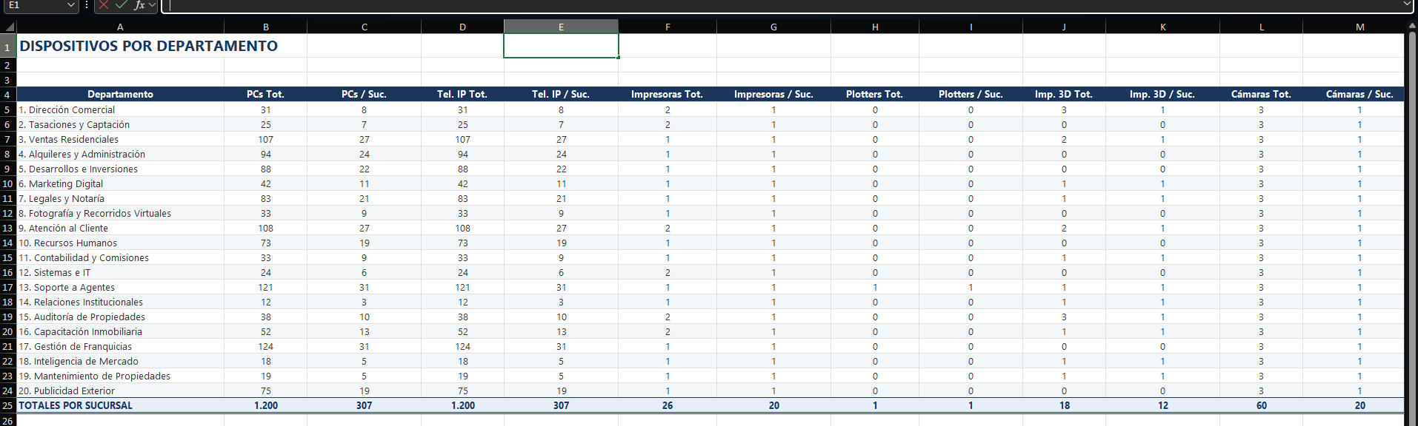
Tabla A2
Presupuesto integral de equipamiento, infraestructura de red, mano de obra y servicios (4 sucursales)
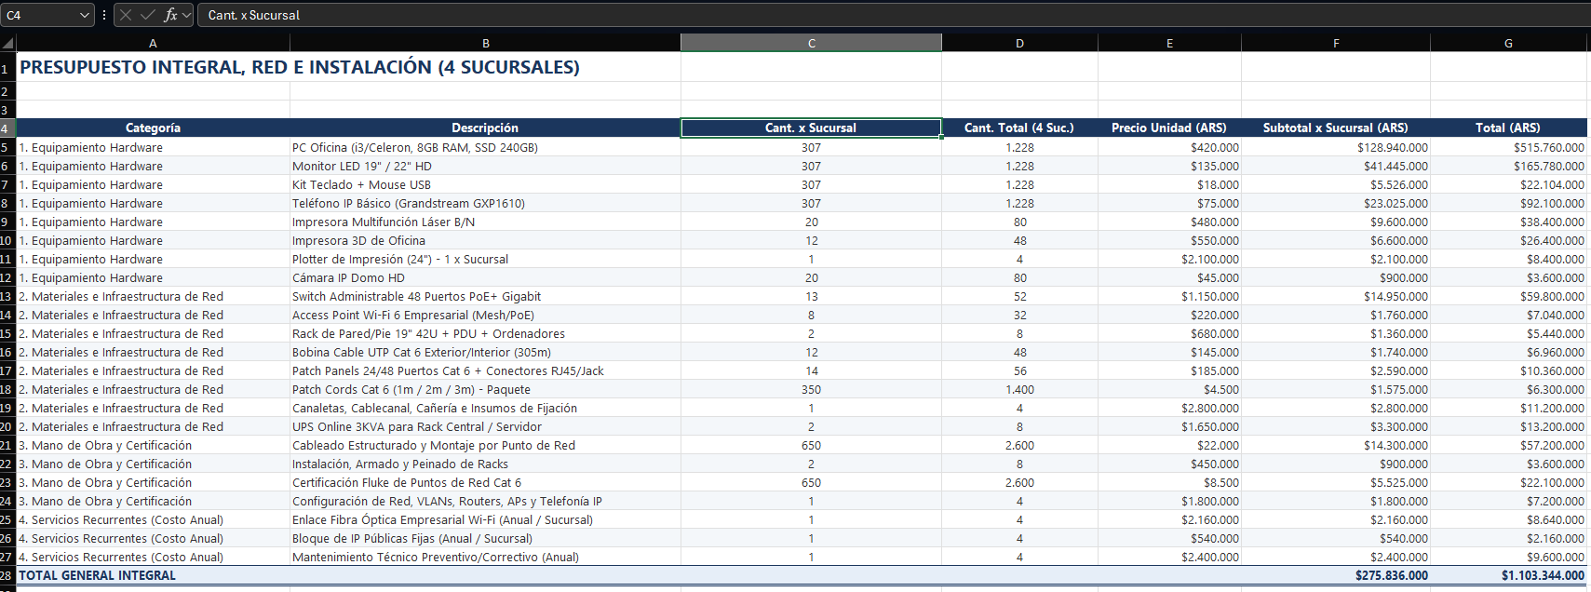
Nota. Importes expresados en pesos argentinos (ARS) correspondientes a la estimación académica integral para 4 sucursales. Presupuesto elaborado por Gian Franco Arguello. Fuente: elaboración propia.

